МЕЖКОНТИНЕНТАЛЬНЫЙ СТРАТЕГИЧЕСКИЙ БОМБАРДИРОВЩИК B-52H

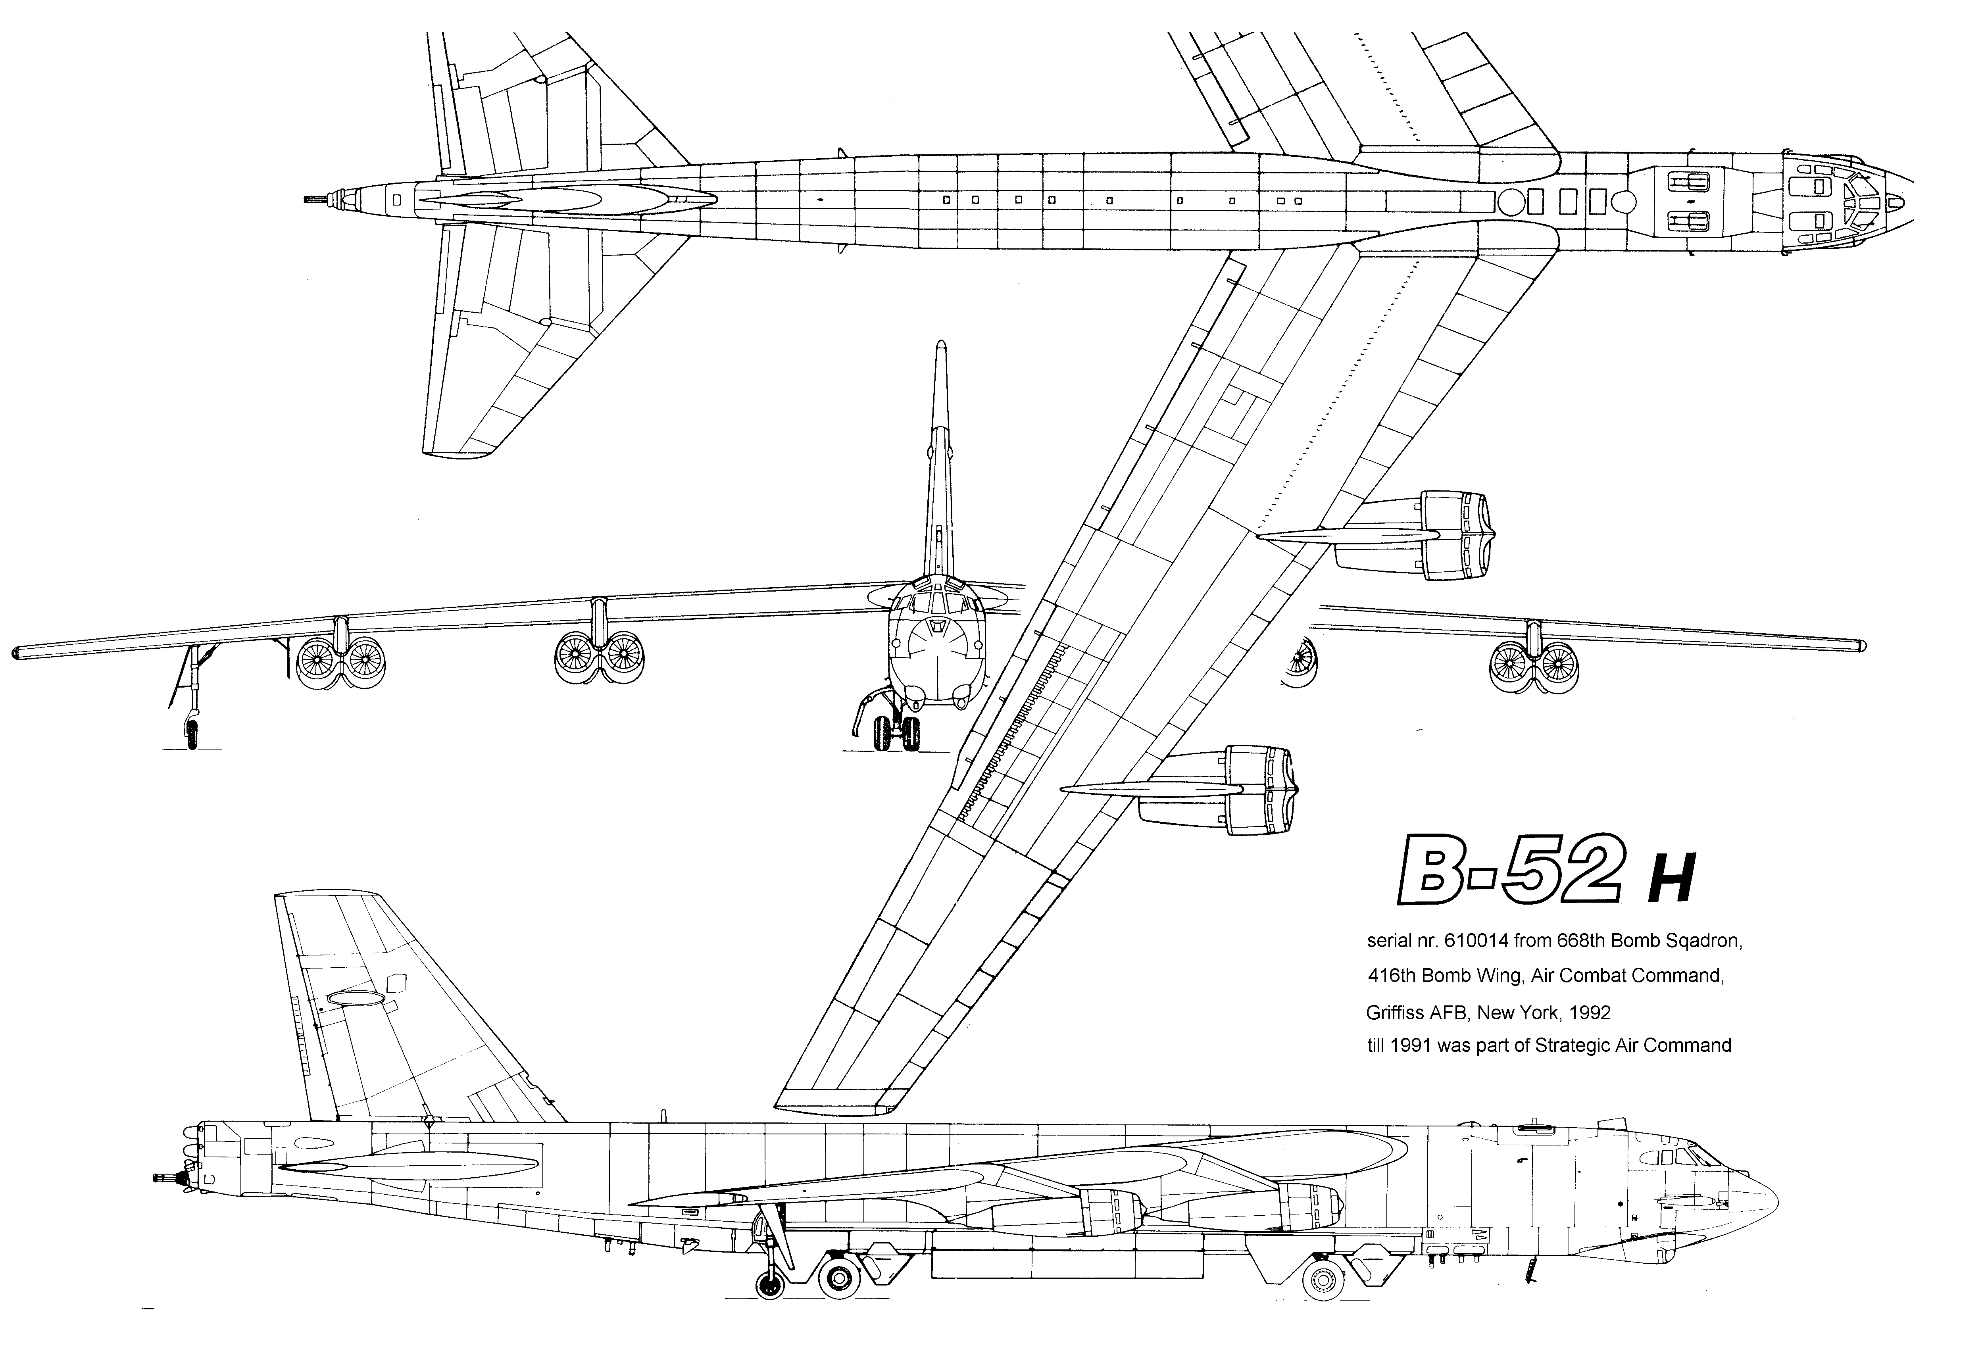
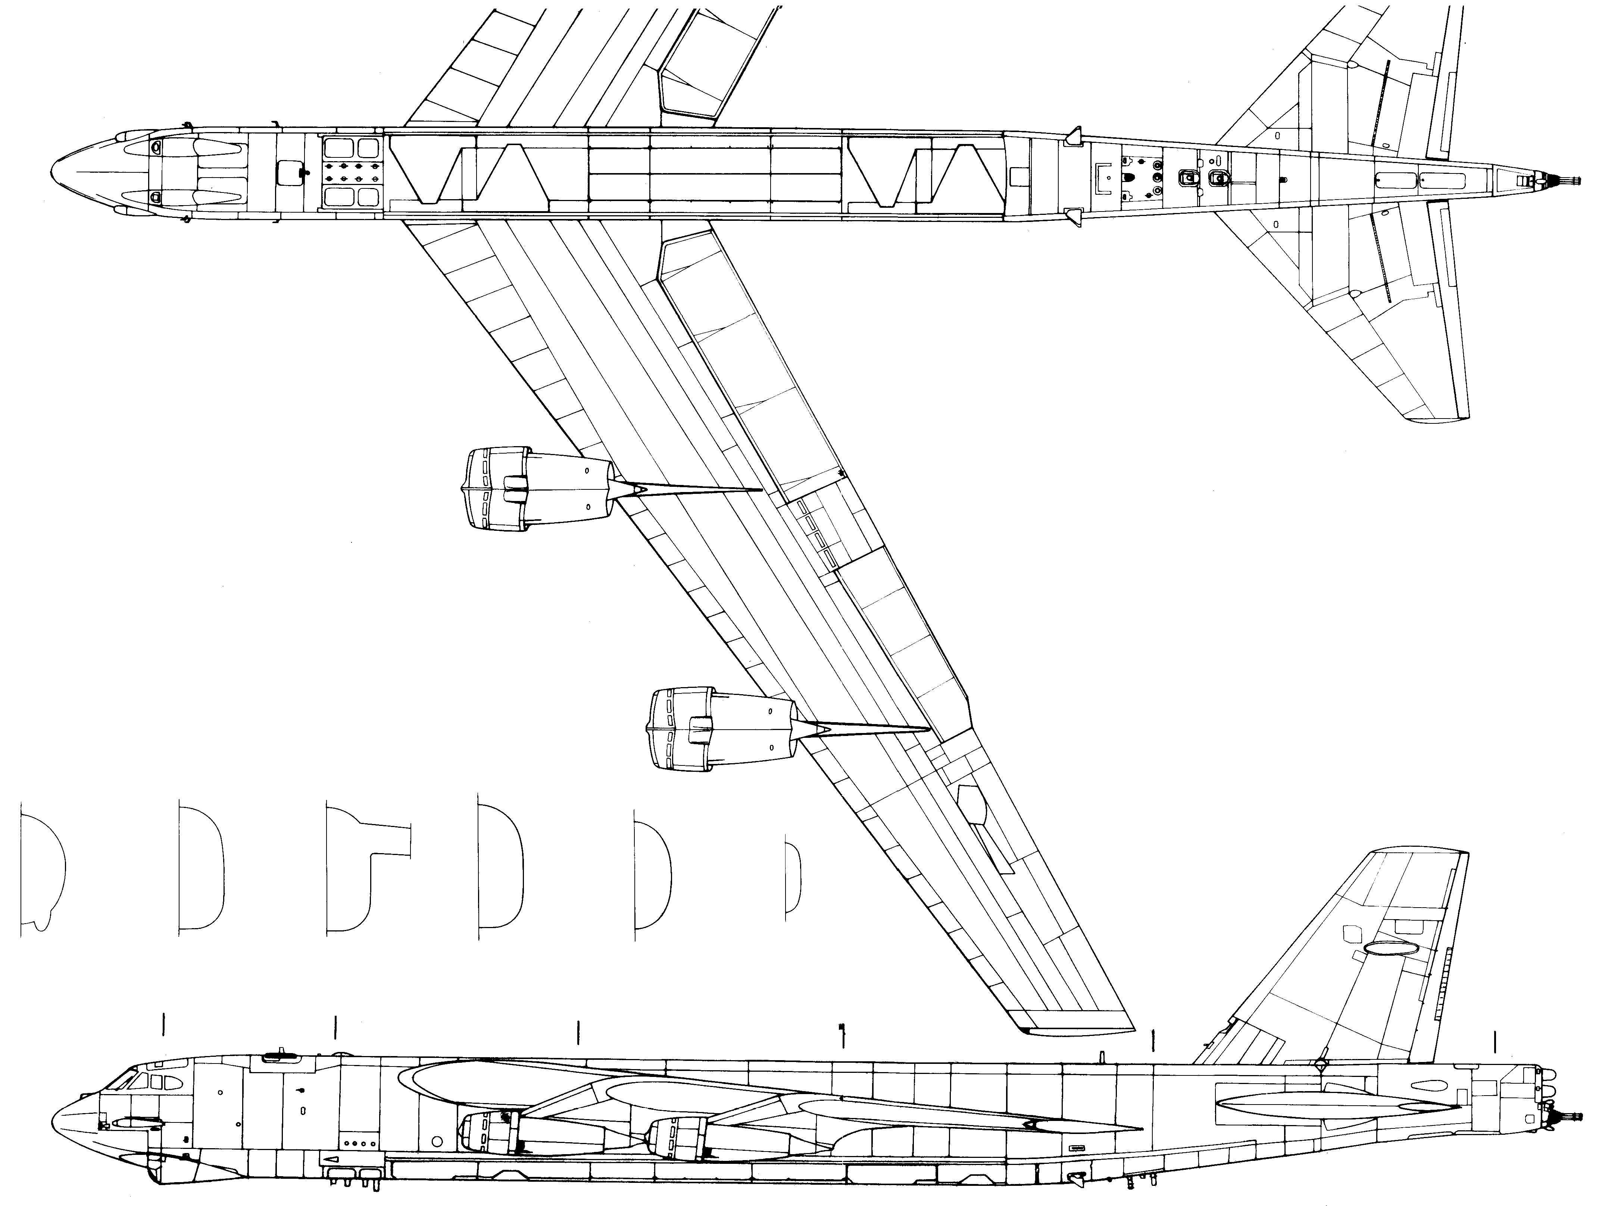

Характеристики стратегического бомбардировщика В-52H:
Год принятия на вооружение В-52Н - 1961
Год принятия на вооружение В-52 первой модификации - 1954
Размах крыла - 56,39 м.
Длина самолета - 49,05 м.
Высота самолета - 12,40 м.
Площадь крыла - 371,60 м2.
Масса пустого самолета - 78600 кг.
Масса топлива - 135820 кг.
Взлетная масса - 221500 кг.
Тип двигателя - ТРДД Пратт-Уитни TF33-P-3
Максимальная тяга - 8 х 7710 кгс
Максимальная скорость - 1013 км/ч.
Крейсерская скорость - 819 км/ч.
Практический потолок - 16765 м.
Практическая дальность - 16765 км.
Боевой радиус действия - 7730 км.
Длина разбега - 2900 м.
Длина пробега - 1433-2500 м.
Максимальная эксплуатационная перегрузка - 2,0.
Экипаж - 6 чел.
Вооружение:
Пушечное вооружение:
1 20-мм шестиствольная пушка М61А1 Вулкан с 1242 патронами.
Бомбовая нагрузка:
В-52В - 19504 кг; В-52G - 23000 кг; B-52H - 28600 кг.
Ядерные :
8 х B-28 (1.45 мт) или 12 В-41 (1 мт) или 12 В-53 (9 мт) или В-61 Mod.1 (термоядерные)
УР:
12 ПКР AGM-84 Harpoon; 12 КР AGM-86B (200 кт); 20 УР "воздух-воздух" AGM-69 SRAM
Первые проработки технического задания на проектирование стратегического межконтинентального высотного реактивного бомбардировщика - носителя ядерного оружия начались осенью 1945 года. В нем ставилась задача создать самолет, который заменит B-36. В начале 1946 года при выработке основных требований к новой машине было рассмотрено около 30 компоновок самолета с различными профилями крыла, двигателями и максимальной взлетной массой, с учетом обеспечения минимального лобового сопротивления при заданных габаритных размерах. В результате конкурса, в середине 1946 года, с фирмой Боинг был заключен контракт на теоретические исследования и эскизное проектирование стратегического межконтинентального бомбардировщика. B-52 - цельнометаллический верхнеплан с тонким стреловидным (угол стреловидности 35 градусов) крылом большого удлинения. Фюзеляж имел секционную конструкцию. В его центральной части располагался один большой бомбоотсек. Кабина экипажа герметизирована. Она имеет каплевидный фонарь, выступавший за обводы фюзеляжа. Все рабочие места сконструированы с учетом обеспечения максимальных удобств, что особенно важно при выполнении многочасового полета. Силовая установка состояла из восьми ТРД, установленных попарно на одном пилоне. Шасси велосипедного типа. С целью расширения боевых возможностей среди прочих была разработана модификация - B-52H с турбореактивными двухконтурными двигателями TF33-P-3 с тягой 7711 кгс. Эти двигатели имели значительно меньший расход топлива на малых высотах, что давало прирост дальности полета без дозаправки до 16677 км. Было усилено оборонительное вооружение. В хвостовой части самолета устанавливалась пушка <Вулкан> с вращающимся блоком из шести стволов калибром 20 мм и скорострельностью 4000 выст./мин, которая могла поражать авиационные ракеты, атакующие бомбардировщик с задней полусферы. Возможности системы управления огнем AN/ASG-21, установленной на B-52H, значительно превышали возможности системы аналогичного назначения на B-52G. Всего было построено 102 самолета модели B-52H. Последнюю машину ВВС получили 26 октября 1962 года. Для повышения вероятности прорыва системы ПВО на малых высотах и доставки оружия к целям все оставшиеся в строю B-52G и H в период с 1980 по 1987 год были оснащены комплексом наступательных радиоэлектронных систем. Кроме того, практически все навигационно-пилотажное оборудование заменено на новое. Только на модернизацию в период с 1977 по 1987 год было истрачено 5 млрд. долларов. Эти деньги не пропали даром. Боевая эффективность самолетов значительно возросла. В начале 1989 года ВВС приступили к оснащению стратегических бомбардировщиков B-52H усовершенствованными крылатыми ракетами, разработки фирмы Дженерл Дайнэмикс, AGM-129 с дальностью полета 3780 км и ядерной головной частью мощностью 200 кт. Первое подразделение B-52H, вооруженных этими КР, было развернуто на авиабазе Сойер, шт. Мичиган. До середины 90-х годов B-52H и G довольно активно эксплуатировались в строевых частях. Из них 189 машин было подготовлено в качестве носителей крылатых ракет большой дальности. Бомбардировщики B-52H, ресурс планера которых после ряда доработок увеличился с 18000 до 34500 часов, будут находится в строю как минимум до 2010 года. При этом 47 самолетов планируется модернизировать для применения высокоточного неядерного оружия, что, однако, не исключает возможности применения и ядерного оружия. Тяжелые бомбардировщики этого типа продолжают оставаться основной ударной силой стратегической авиации США.
Источник http://www.airwar.ru/other/draw_an.html
http://voorugenie.narod.ru/nuclear/nuclear_planes_b52.htm

ТЯЖЁЛЫЙ СТРАТЕГИЧЕСКИЙ БОМБАРДИРОВЩИК B-1 "Lancer"

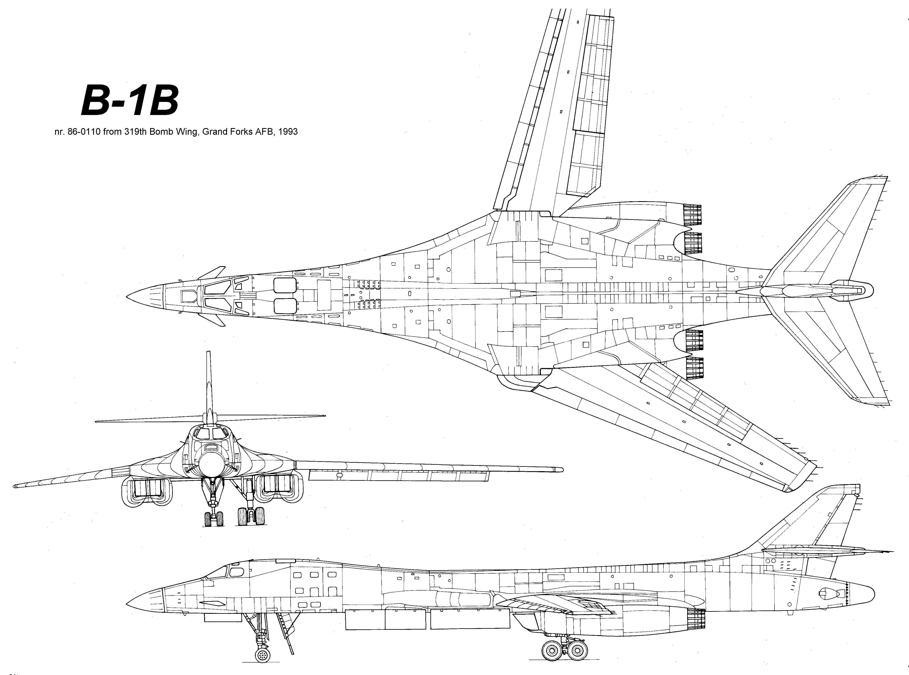

Предназначен для решения задач прорыва ПВО противника с ядерным оружием на борту, доставки крылатых ракет и демонстрации военной силы в глобальном масштабе.
В 1965 г. началась разработка проекта усовершенствованного пилотируемого стратегического бомбардировщика. С 1985 г. начинается поставка ВВС США серийных стратегических бомбардировщиков В-1В.
Самолет В-1В имеет интегральную аэродинамическую схему, низкорасположенное крыло изменяемой стреловидности, высокорасположенное горизонтальное оперение и четыре двигателя, крепящиеся попарно под неподвижной частью крыла. В конструкции в основном применяются алюминиевые сплавы, титан и композиционные материалы. Установлено кессонное крыло двухлонжеронной конструкции.
Фюзеляж типа полумонокок, состоит из пяти основных секций. Конструкция безопасно повреждаемая, отличается большой плотностью размещения шпангоутов и лонжеронов. Наружная обшивка фюзеляжа и внутренние элементы конструкции выполнены в основном из алюминиевых сплавов.
Основные стойки шасси имеют по четыре колеса и убираются в фюзеляж, носовая стойка с двумя колесами - вперед. Автоматическая система управления полетом необратимая, бустерная, с четырехкратным резервированием, с гидравлическими приводами и системой повышения устойчивости и управляемости.
Самолет В-1В оснащен четырьмя двигателями F101-GE-102 со статической взлетной тягой по 13 950 кгс.
Экипаж самолета В-1В (как и исходного самолета В-1А) состоит из четырех человек: двух летчиков и двух операторов бортовых систем. Для каждого члена экипажа устанавливается катапультное сиденье. Вход в кабину через откидывающуюся вниз дверь за передней стойкой шасси со встроенным трапом.
Радиоэлектронное оборудование самолета разделено на: комплекс оборонительного и комплекс наступательного РЭО.
Основными компонентами комплекса наступательного оборудования самолета В-1В являются: многофункциональная РЛС АРЦ-164; ИНС SKN-2440; доплеровский измеритель скорости AN/APN-218; блоки управления электронным оборудованием фирмы IBM; модифицированная астроинерциальная навигационная система высокой точности NAS-26; аппаратура отображения данных наступательной системы; электронные блоки отображения данных на ЭЛТ; блок передачи данных для сбора и хранения данных о боевой задаче и полетных данных.
Основу комплекса оборонительного оборудования составляет система AN/ALQ-161, обеспечивающая автоматическое обнаружение, опознавание и противодействие РЛС противника.
Бомбардировщик В-1В оснащен ИК ловушками типа MJU-23/B, предназначенными для защиты самолета от УР класса "воздух-воздух" и зенитных ракет с ИК системами наведения. Ловушки отстреливаются вверх от самолета, поскольку считается, что при прорыве системы ПВО бомбардировщик будет совершать полет на малых высотах, и в этом случае отстрел ловушек вниз не эффективен.

Тактико-технические характеристики
Экипаж, чел. 4
Скорость, км/ч
максимальная 10 км 1330
максимальная 3 км 965
Практический потолок, м. 15240
Дальность, км.
перегоночная 12000
Масса, кг.
максимальная 216370
пустого самолета 87090
Габариты самолета, м.
размах крыльев 41,67/23,84
длина 44,81
высота 10,62
Двигатели 4хТРДДФ General Electric F101-GE-102
Основным оружием В-1В являются УР СРЭМ класса "воздух-земля" и ядерные бомбы В81 и В83. В-1В может нести до 24 УР AGM-131, СРЭМ-2 или ядерных бомб, размещаемых в трех бомбоотсеках по восемь единиц на роторных пусковых установках. Обычным вариантом считается подвеска 16 единиц оружия (в двух передних бомбоотсеках).

Источник http://www.airwar.ru/other/draw_an.html
http://ukravia.narod.ru/planes/b-1.html

СТРАТЕГИЧЕСКИЙ СТЕЛС-БОМБАРДИРОВЩИК B-2A
Характеристики самолета | B2 | 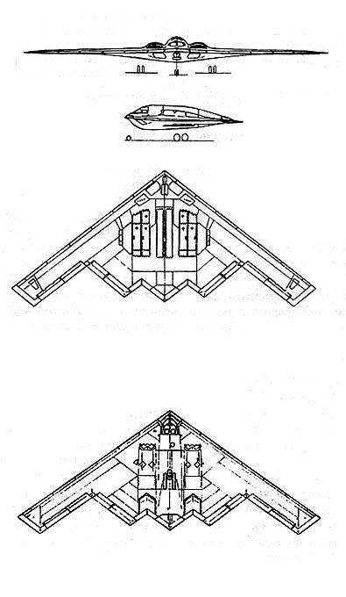
Экипаж,чел. | 2
Размах крыла,м | 52,43
Длина самолета,м | 21,03
Высота самолета,м | 5,18
Площадь несущей поверхности,м2. | 477,52
Взлетная масса,кг | 181440
Масса пустого самолета,кг | 56700
Масса тооплива, кг | 74845
Двигатель (тиип) | 4хТРДД Дженерал  Электрик F-118-GE-110
Максимальная скорость км/ч | 950-1010
Практическая дальность, км | 18530
Практический потолок, км | 15240

Стратегический бомбардировщик В-2 относится к третьему поколению американских малозаметных самолетов. Первое представляет Локхид SR-71, второе — Локхид F-117, четвертое — Макдоннелл-Дуглас А-12, пятое — истребители Нортроп YF-23 и Локхид YF-22. В-2, не является "невидимкой", потому что существуют системы, способные его обнаружить. Но все же малая заметность самолета обеспечивает высокую вероятность его выживания в боевых условиях.
В-2 выполнен по схеме "летающее крыло" и не имеет вертикального оперения. Функцию рулей направления выполняют расщепляющиеся щитки, установленные на концах крыла. Планер самолета построен в основном из титановых и алюминиевых сплавов с широким применением углепластиков с бисмалеимидной и полиимидной матрицами, обладающими повышенной теплостойкостью по сравнению с эпоксидными связующими. Основным несущим компонентом конструкции служит однолонжеронный титановый кессон, расположенный в передней центральной части корпуса и в примыкающих промежуточных секциях, к которым крепятся углепластиковые консоли крыла, не имеющие сужения.
Толщина монолитных титановых панелей кессона достигает 23 мм. Ряд титановых элементов изготовлен с применением сверхпластического формования и диффузионной сварки. Некоторые титановые панели обшивки — самые длинномерные в американской авиации. Например, панели промежуточных секций корпуса в зоне отсеков двигателей имеют размеры 0,31х3,66 м, в три раза большие по сравнению с ранее применявшимися. Консоли крыла, равные 19,8 м, — небывало длинномерные композитные конструкции. Форма В-2 в плане образована 12 прямыми линиями, что позволяет сконцентрировать все отражения в горизонтальной плоскости в нескольких основных узких секторах. Используется "четырехлепестковая" схема: параллельные передние и задние кромки корпуса и кромки люков, створок ниш шасси и отсеков двигателей, а также обечаек воздухозаборников формируют Х-образно расположенные четыре основных сектора отражения (по два сектора с передней и задней полусфер). С боковых и фронтальных ракурсов самолет практически не имеет прямых линий и плоских поверхностей. Носок крыла имеет внутреннюю шиловидную радиопоглощающую конструкцию с сотовым заполнителем, используются радиопоглощающие покрытия. Передняя кромка корпуса острая, без изломов, ее стреловидность — 33°. Задняя кромка имеет форму двойного W, внешняя точка излома находится примерно на полуразмахе. Крыло имеет сверхкритический профиль. Четыре двигателя установлены попарно по обеим сторонам центральной части корпуса рядом с бомбоотсеками. Для уменьшения радиолокационной заметности сопла двигателей выполнены плоскими. Этому же способствует организация изотропного рассеяния падающих волн благодаря плавному сопряжению элементов конструкции и минимальному числу выступающих элементов. Щели на внешних поверхностях тщательно заделываются, а двигатели и вооружение имеют внутреннее расположение. Экипаж—два человека, размещающихся в герметической кабине. Рабочее место каждого оснащено полным комплектом органов управления. В кабину поднимаются по складной лестнице через отсек передней стойки шасси. В отсеке шасси находится кнопка запуска двигателей и включения основных бортовых систем, использующихся при взлете по тревоге. Остекление кабины из четырех многослойных панелей обеспечивает обзор в горизонтальной плоскости 200°. Панели имеют слой с фотореакционной способностью и становятся светонепроницаемыми при световом воздействии ядерного взрыва. Золотосодержащее покрытие остекления не дает пройти через него радиолокационному излучению. Летчики должны пилотировать самолет в противолазерных очках.
Топливные баки находятся в консолях крыла и хвостовых частях промежуточных секций корпуса. Сверху фюзеляжа за кабиной экипажа расположен приемник системы дозаправки топливом в полёте от самолетов К- 135 и КС-10.
Система управления полетом электродистанционная цифровая квадруплексная с быстродействующими приводами. Имеет четыре вычислителя и сохраняет работоспособность при двух отказах. Система воздушных сигналов малозаметная, с 20 датчиками давления.
В комплекс бортового оборудования входит навигационная подсистема NSS, включающая инерциальный блок IMU фирмы Кирфотт, связанный с астроинерциальным блоком AIU фирмы Нортроп. Есть восемь многофункциональных цветных индикаторов на ЭЛТ — по четыре для каждого летчика. На самолетах серии 20 будет установлена спутниковая навигационная система. Вооружение: 20 бомб В-61 общей массой 6360 кг или 16 В-83 общей массой 17420 кг.
Источниик: http://www.cnw.mk.ua/weapons/airforce/bomber/b2/index.htm
ИСТРЕБИТЕЛЬ-БОМБАРДИРОВЩИК F-111А,
СТРАТЕГИЧЕСКИЙ БОМБАРДИРОВЩИК FB-111A
Характеристики самолета | F111 | 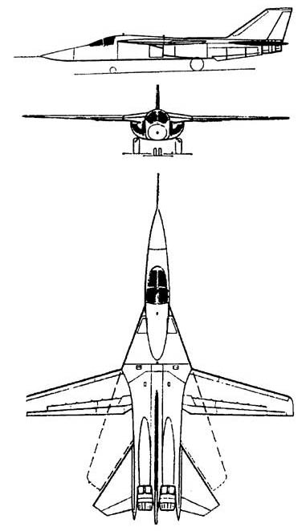
Экипаж,чел. | 1
Размах крыла в развернутом положении,м | 19,20
Размах крыла в сложеном положении,м | 9,74
Длина самолета,м | 22,40
Высота самолета,м | 5,22
Площадь крыла,м кв | 48,77/61,07
Тип двигателя | 2ТРДДФ - Пратт-Уитни TF30-P-100, TF30-P-3, TF30-P-9
Максимальная скорость км/ч | 2655
Практическая дальность, км | 5435
Практический потолок, м | 18290
Длина разбега, м | 950
Длина пробега, м | 915
Вооружение: 24 бомбы Mk.82.
Характеристики стратегического бомбардировщика FB-111A
Размах крыла-21,34/10,34 м. Длина самолета - 23,04 м. Высота самолета - 5,22 м. Площадь крыла - 51,10м2. Масса пустого самолета - 21760 кг. Масса топлива - 14515 кг. Взлетная масса - 52000 кг. Тип двигателя - ТРДДФ Пратт-Уитни TF30-P-7. Максимальная скорость - 2335 км/ч. Практический потолок - 15240 м. Практическая дальность - 4000 км. Взлетная дистанция - 2255 м.
Вооружение: 6 бомб или 6 КР.

Первый серийный F-111 А совершил полет 12 февраля 1967 года.
Система управления полетом (СУП) необратимая бустерная с самонастраивающейся системой повышения устойчивости по трем осям с трехкратным резервированием. Гидравлика состоит из двух автономных систем с двумя гидронасосами на каждом двигателе. На F-111 А установлена аналоговая прицельно-навигационная система Mk.1.
В американских ВВС самолет модификации EF-111А - один из основных авиационных средств радиоэлектронного подавления объектов ПВО.
В военных действиях F-111 применялся, в основном, в Юго-Восточной Азии и на Ближнем Востоке. F-111 А продемонстрировал высокую надежность в полевых условиях: коэффициент отмены вылетов был всего 0,85%, каждый экипаж совершил по 45-53 вылета. Коренное отличие самолета - способность следовать рельефу местности и точно выходить на цель- позволяло "вслепую", с первого захода "класть" прямо на цель обычные некорректируемые боеприпасы. Обычно F-111А нес 12-16 бомб или разовых бомбовых кассет калибром 227 и 340 кг, а изредка и 907 кг. Более 98% всех вылетов проходило на малой высоте, на режиме следования рельефу местности. Американские летчики называли такой полет "лыжными гонками".
15 апреля 1986 г. в налете (под кодовым названием "Эльдорадо Каньон") на резиденцию ливийского лидера М.Каддафи в Триполи принимали участие 13 самолетов F-111 F и три EF-111А, базировавшихся в Англии и Лейкенхите. Один из самолетов был потерян. F-111 широко применялся в январе- феврале 1991 г. во время операции "Буря в пустыни" для нанесения ударов по иракским стратегическим и тактическим целям.
В конце 1965 года в США было принято решение о постройке 263 самолетов FB-111А на основе истребителя-бомбардировщика F-111 А для замены стратегических бомбардировщиков Боинг В-52С, D и F и Конвэр В-58А.
FB-111А отличается от тактического самолета F-111 крылом увеличенного размаха, усиленной конструкцией планера и шасси, модифицированными двигателями. и БРЭО.
Емкость топливных баков составляет 21243 л (с учетом баков в бомбоотсеке). На внешних узлах могут быть подвешены до четырех сбрасываемых баков по 2270 л. Используется навигационно-бомбардировочная система Mk.2B.
Источник: http://www.cnw.mk.ua/weapons/airforce/fighter/f111/index.htm

